1. Creamos la web
2. Doplicamos la database, llamda DB1 ya que era en la que estábamos trabajando, y la nueva la llamamos Strong.
3. Descargamos el .zip de la database (Strong),
4. Sincronizamos el repositorio local con el remoto

EXPLICACION DE LA WEB:

En primer lugar seleccionamos un tema que nos gustase para nuestra web, nosotros tuvimos que dejar el que venia por defecto ya que el que no gustaba daba error.

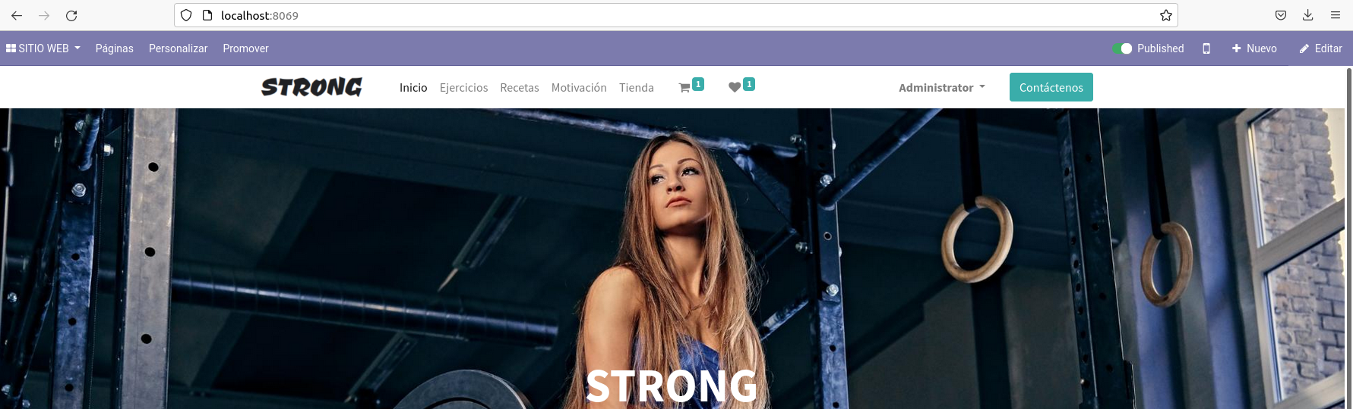

2

1

1. Nombre de aplicación.
2. Menú de navegación de nuestra web, precedido del logo.

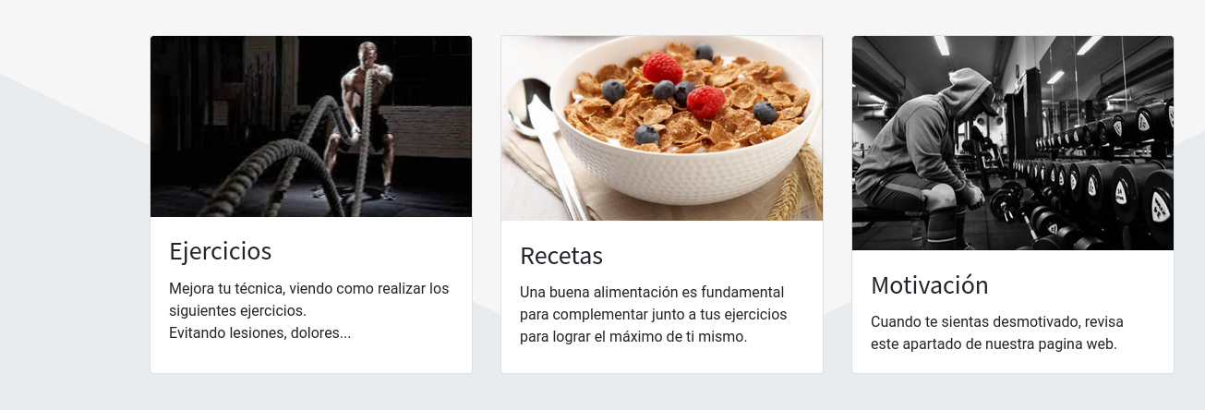

1. Enlaces directos hacia las secciones de nuestra web, las mismas que se muestran en la barra de navegación.
2. Se muestran las distintas ofertas de cuotas en un menú de 3 columnas.
   1. Hemos diseñado los botones de “comprar” adaptados al tema de nuestra web mediante HTML, CSS y JavaScript:

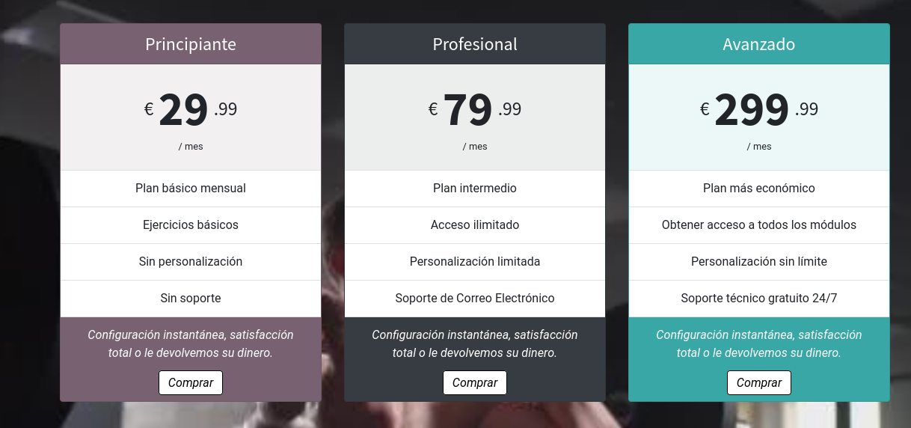

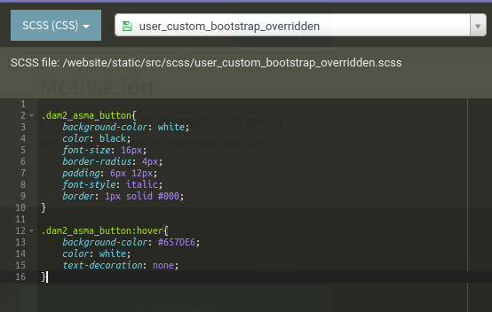

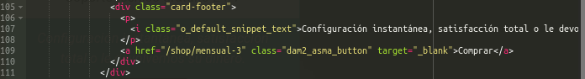

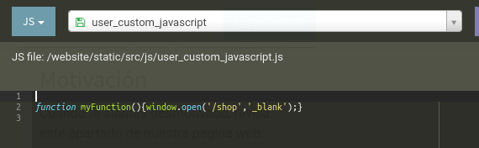

1. Hemos añadido un footer en el cual incluimos una pequeña descripción de nuestra web, junto con los links de interés y datos de contacto.

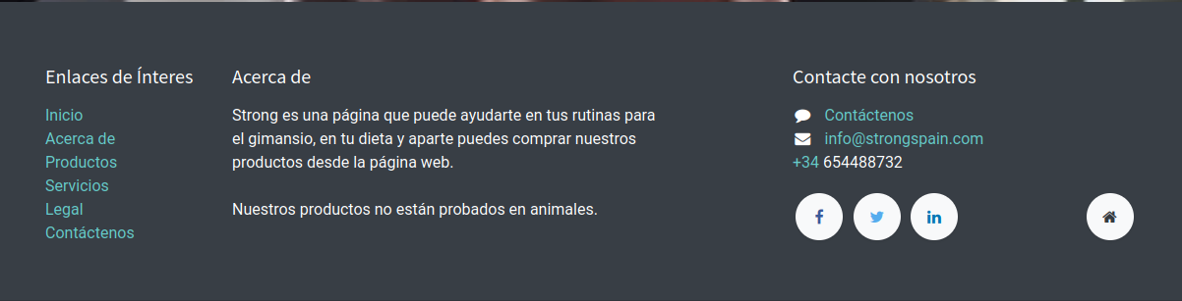

A continuación de inicio, tenemos el menú de ejercicios.

Primeramente, vemos una pequeña descripción de los que nos vamos a encontrar y un enlace directo hacia un formulario de contacto para solucionar cualquier duda.

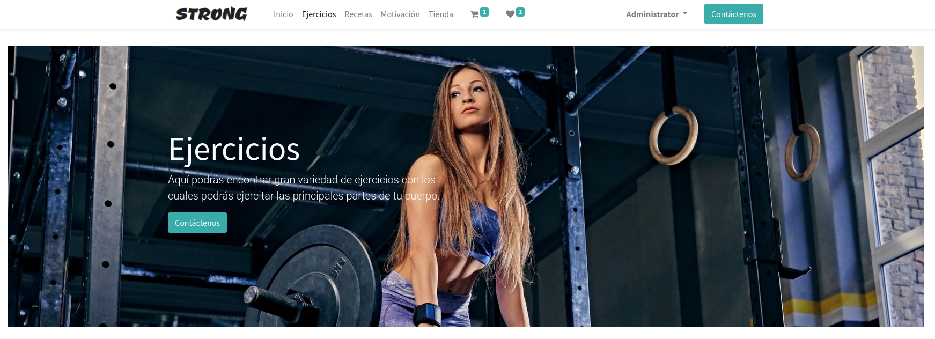

Para separar los diferentes tipos de ejercicio hemos utilizado un “carrusel”.

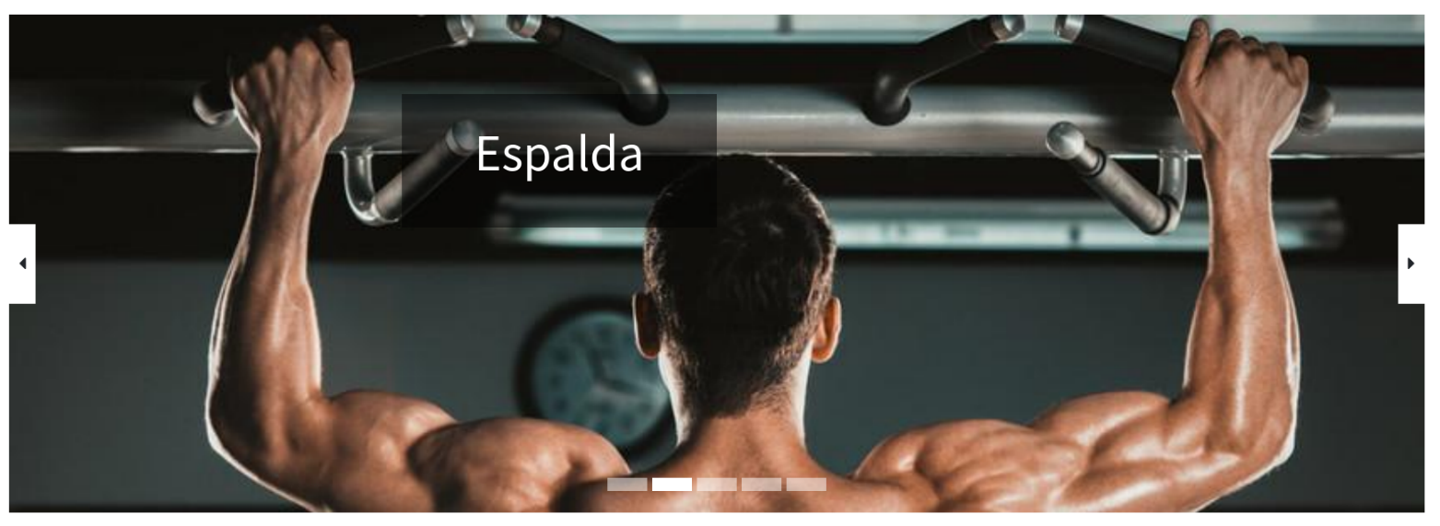

En el apartado de recetas, en primer lugar hemos hecho un pequeño “collage” con dos fotos, en las cuales introducimos una foto en el “background” y un texto explicativo de cada receta.

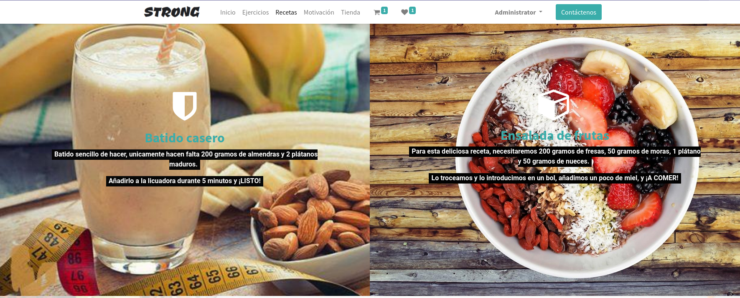

En segundo lugar, tenemos una lista, en la que hemos explicado una especie de menú.

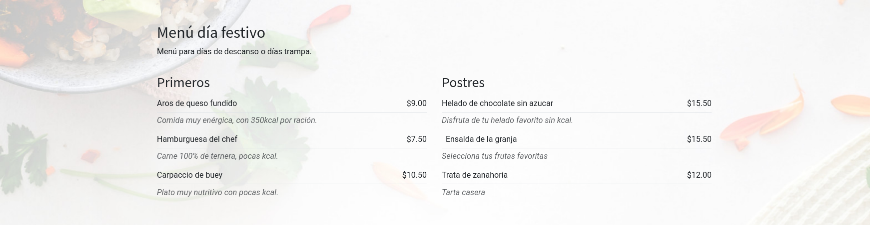

Por último, hemos hecho un apartado de nutricionista online, el cual tiene un botón que nos dirige hacia un formulario de contacto.

De fondo tenemos una imagen con el efecto “parallax”.



En el partado de motivación, hemos situado en primer lugar el bloque llamado “team” en el que mostramos a personas de nuestra empresa, en las que explicamos su función, o algún hecho relevante de su carrera, para que sirva de motivación a los nuevos clientes.

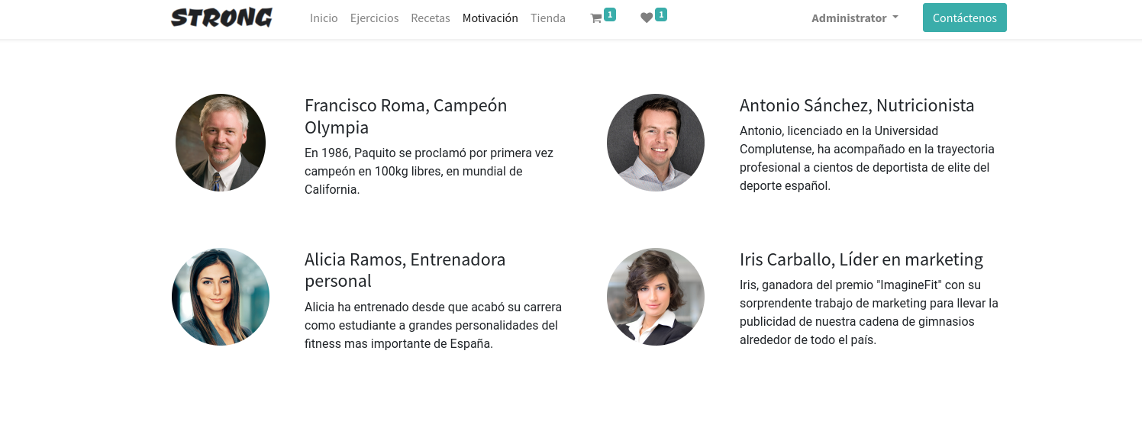

En segundo lugar, tenemos un “timeline” el cual nos indica los hechos más importantes de nuestra empresa.

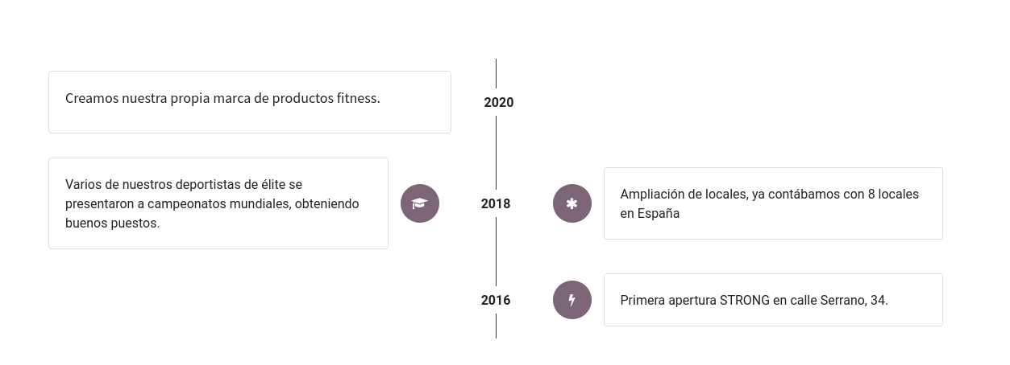

Por último, hemos implementado un bloque “quotes” con frases motivadoras.



Por ultimo en el apartado de tienda tenemos 3 “steps” en los cuales se explica de manera muy resumida los pasos a seguir para realizar la compra de cualquier producto o servicio de nuestra web.

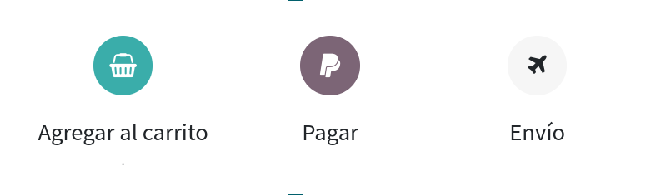

A continuación, tenemos mostrados todos los productos y servicios que vendemos.

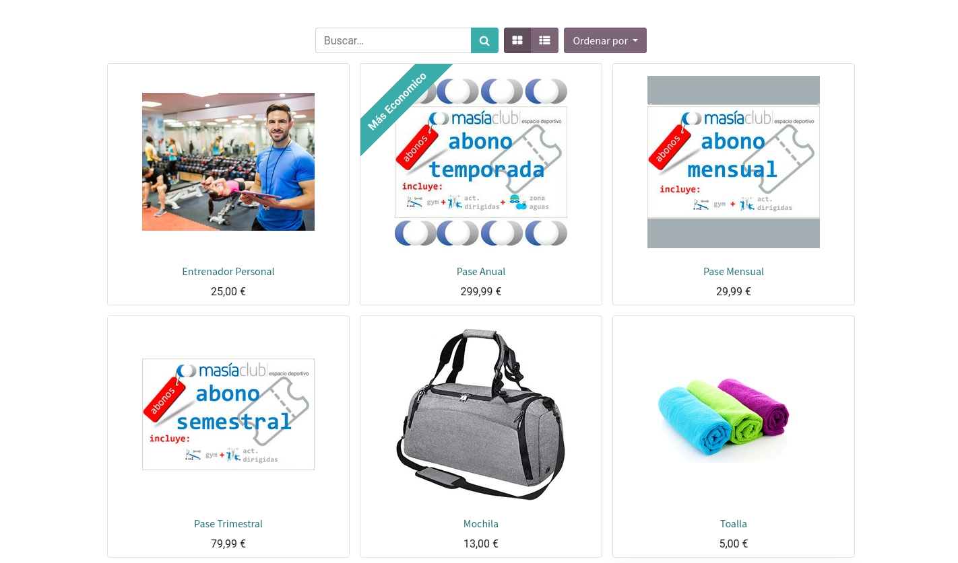

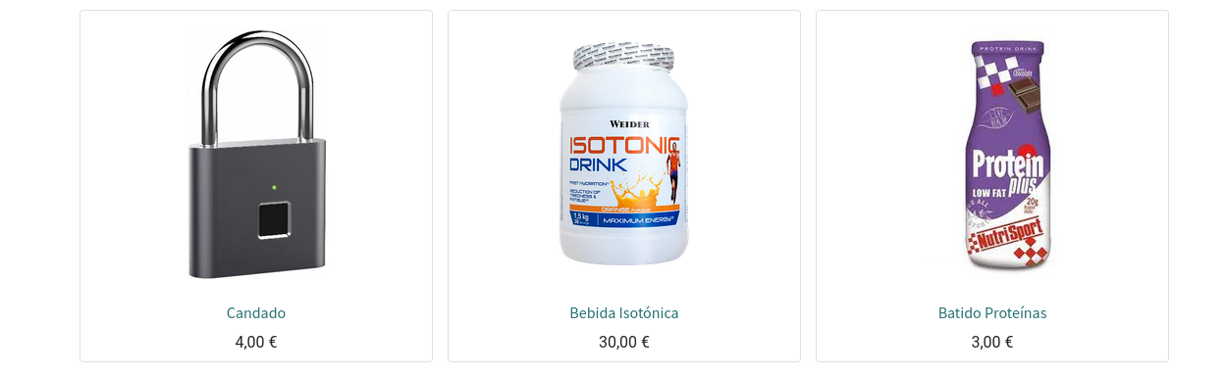

Como podemos observar “El pase anual” tiene una etiqueta verde, lo cual se llama “ribbon” y es una forma de destacar el producto.

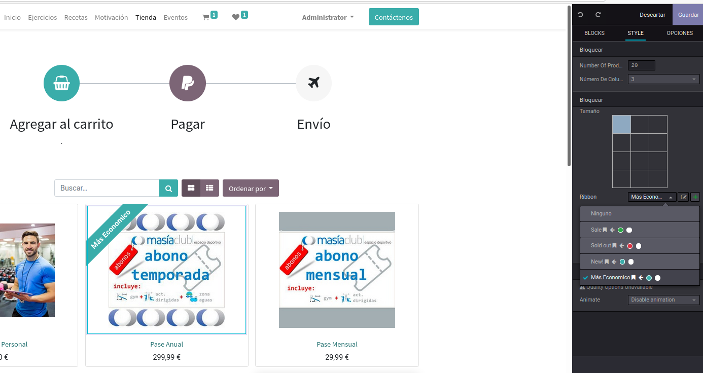

Cuando pinchamos en un producto, se nos aparece una nueva ventana, en la que podemos seleccionar la cantidad que queremos y añadirlo al carrito.

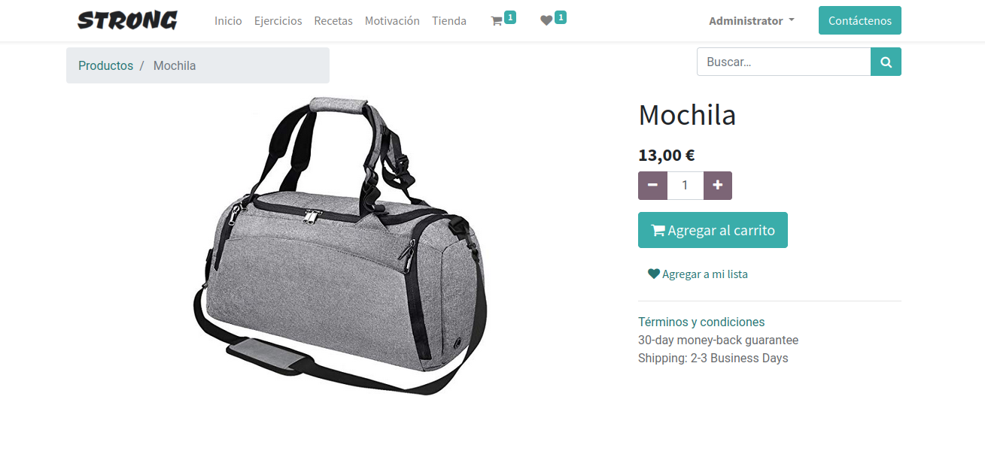

Una vez agregado el producto al carrito, pinchando en este en la parte superior de la web, se nos muestra una pantalla como la siguiente. En la que podemos pagar y finalizar el pedido, o bien volver atrás y seguir comprando.

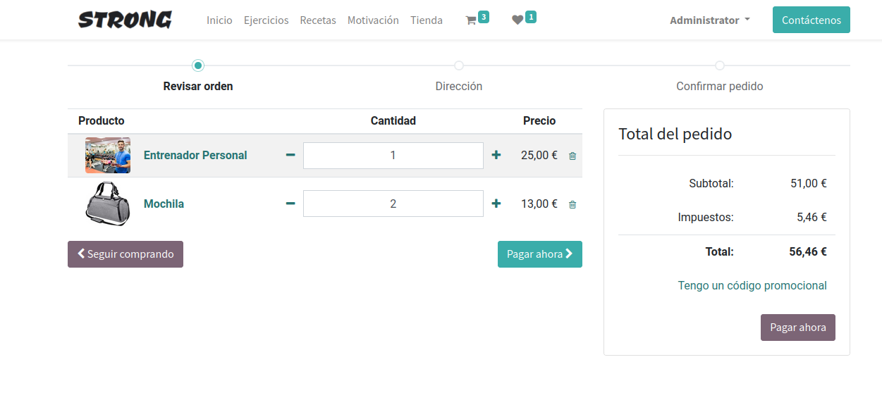

Al pulsar el botón de pagar ahora debemos introducir nuestros datos, y una vez los tenemos damos a siguiente y confirmamos la compra.

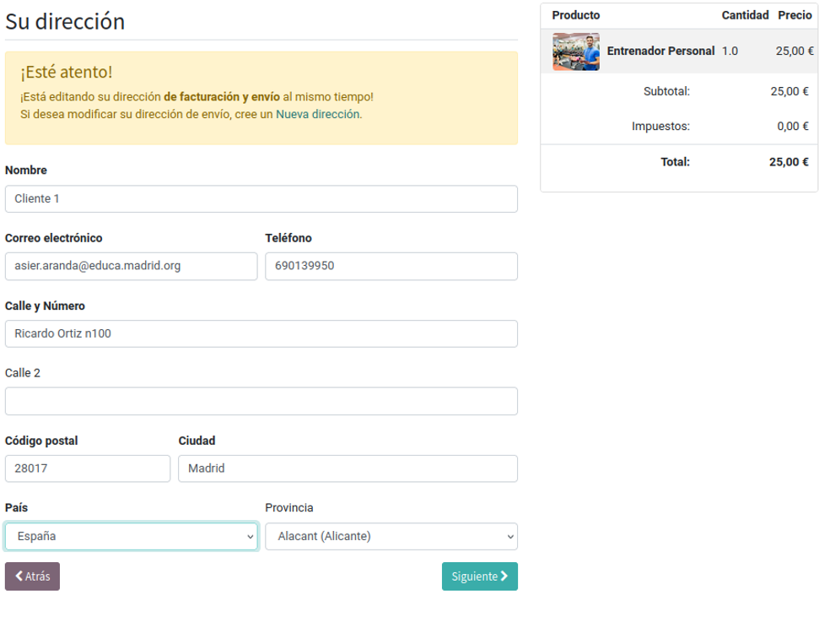 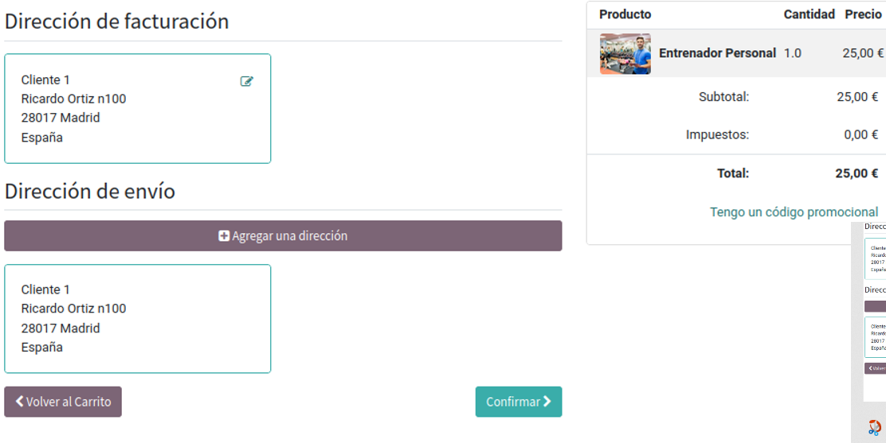

Por ultimo confirmamos y damos a pagar.

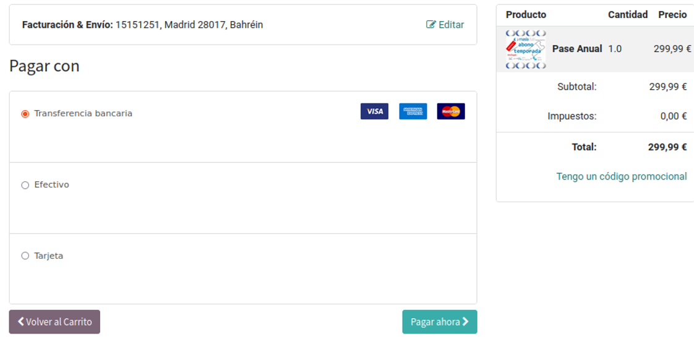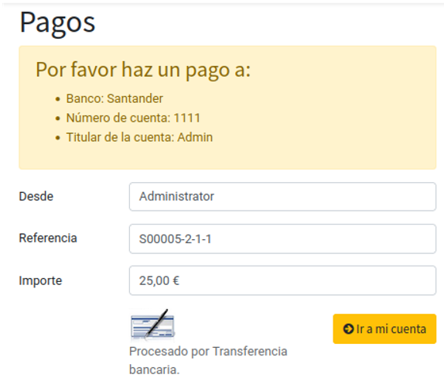

Al cliente se le genera un presupuesto, el cual debe firmar si está conforme, ya que es necesario para validar el pedido.

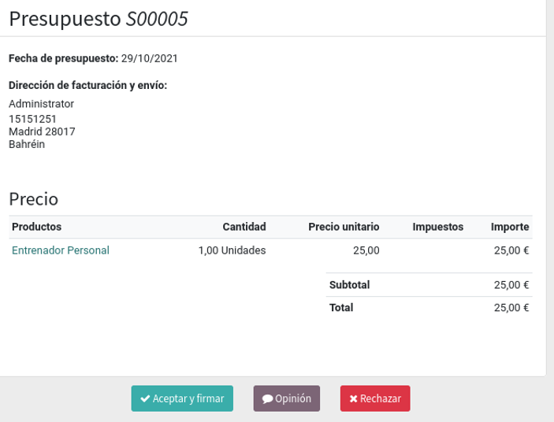 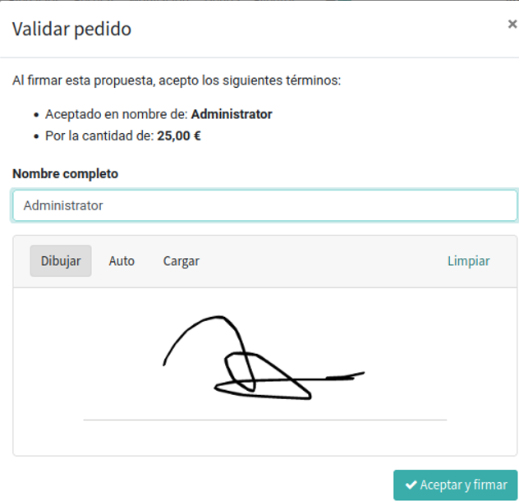

Una vez el cliente realice el pedido, a nosotros se nos modificara el grafico y veremos lo siguiente.

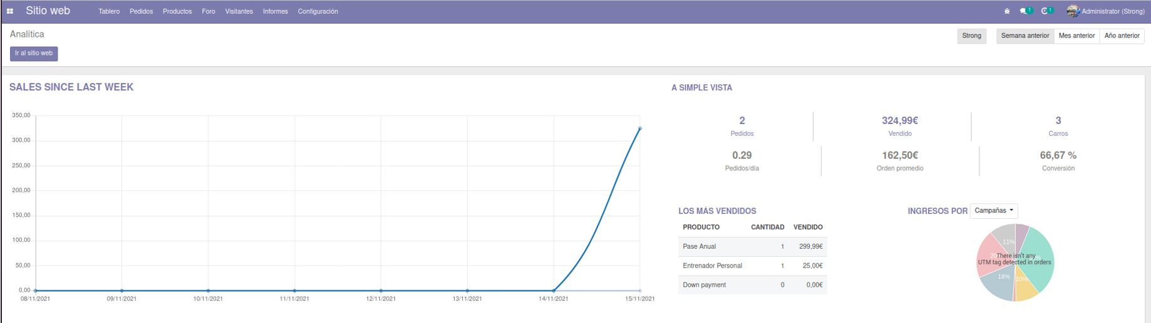

Todo esto hemos podido llevarlo a cabo porque previamente hemos tenido que crear una cuenta bancaria dentro de un banco, que será donde nos llegará el dinero de los clientes.

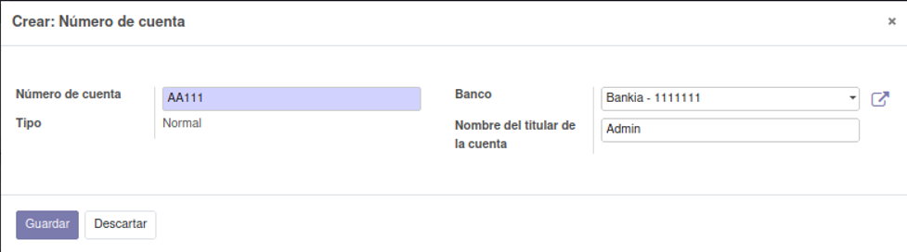

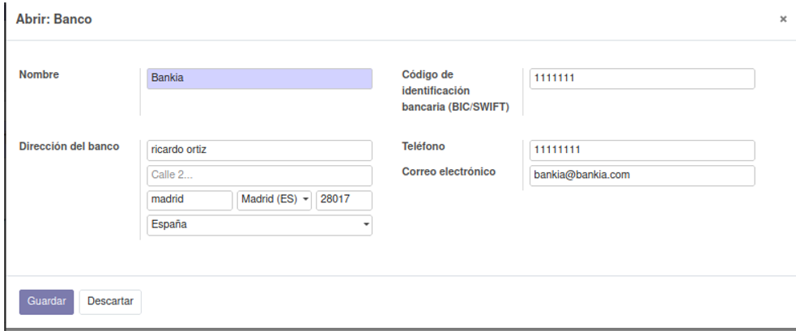

También hemos tenido que habilitar los métodos de pago mediante los cuales se va a poder realizar el pago, en nuestro caso han sido transferencia bancaria y tarjeta.

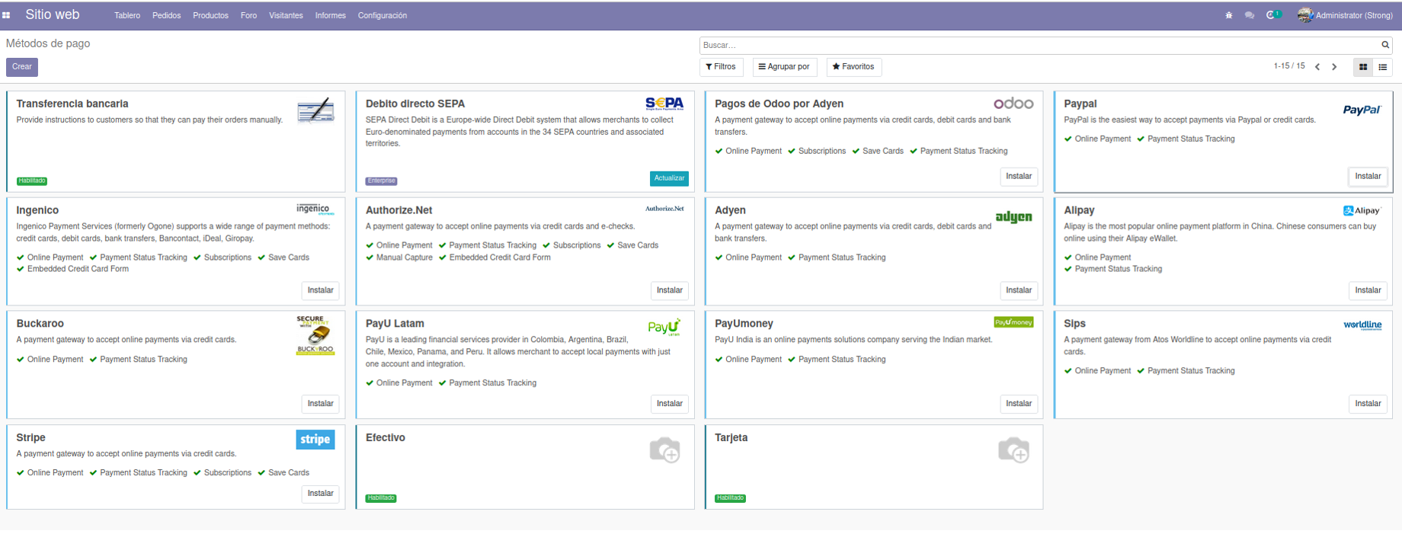

El siguiente apartado al del carrito es la lista de deseos, donde podemos guardar productos para comprarlos en un futuro.

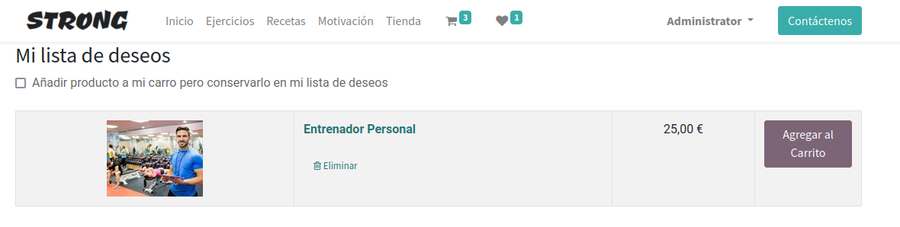

Por ultimo encontramos la pestaña Eventos, en la cual podemos ver los eventos de nuestro gimnasio. Podemos seleccionar los próximos eventos, los pasados o los de un tiempo concreto.

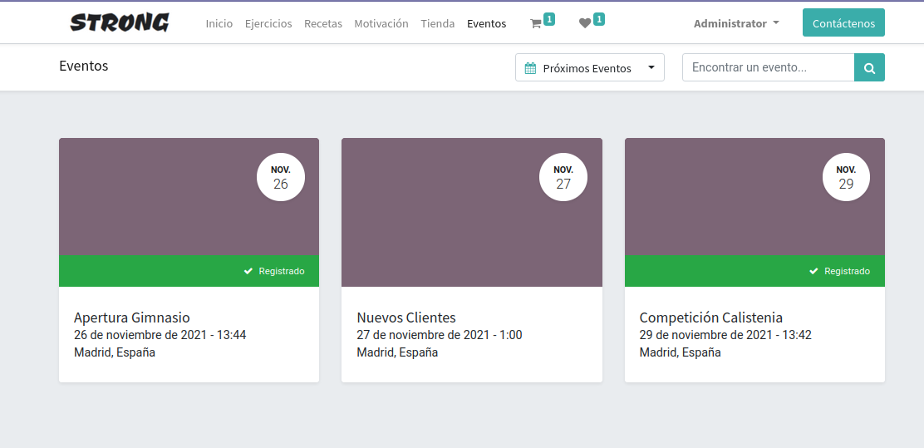

Ejemplo de un evento, en el cual podemos registrarnos de forma gratuita.

Hemos incluido un bloque de cuenta atrás.

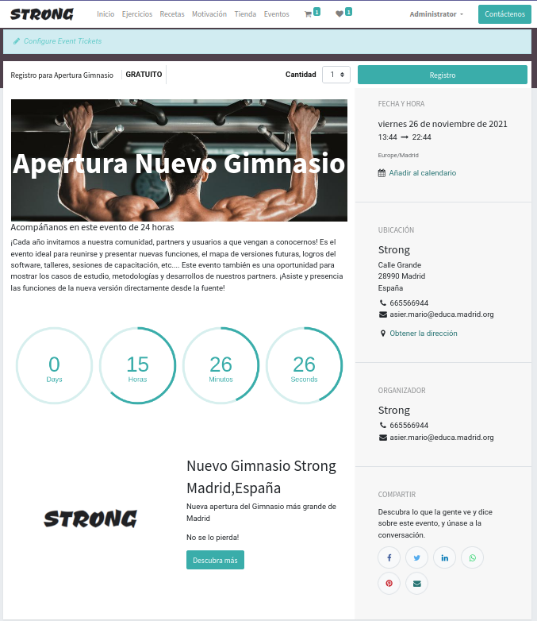

Ejemplo de otro evento, es en primer lugar un bloque “number”, después un bloque “title” y por ultimo un bloque “features”.

En estos bloques se indican las características de nuestra aplicación.

Este evento, a su vez cuenta con un submenú para navegar entre introducción, ubicación y registro.

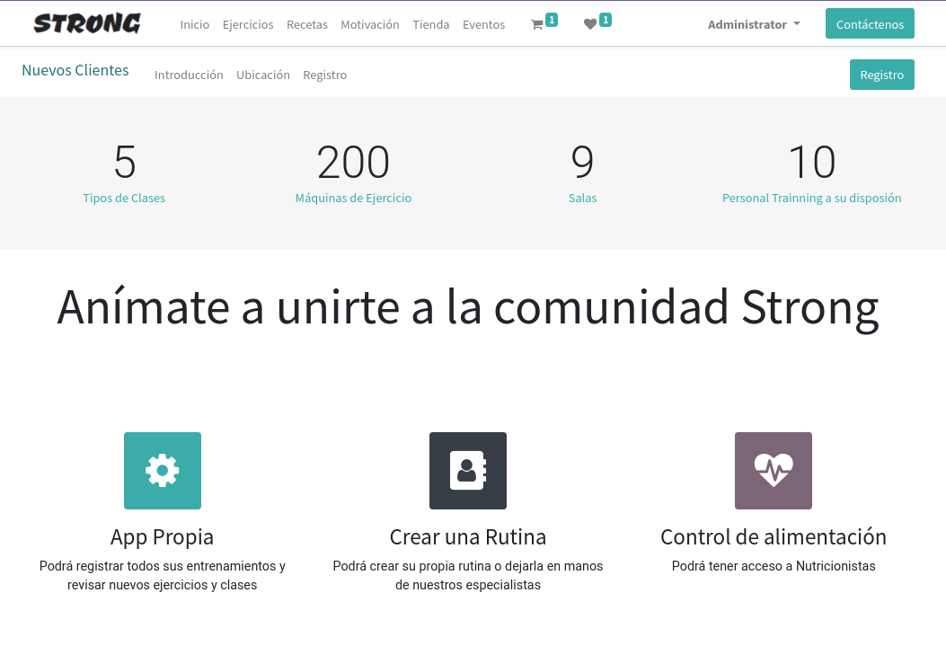

PROYECTOS Y TABLEROS:

Instalamos el módulo de tableros y proyectos.

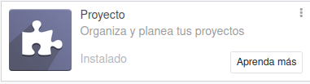 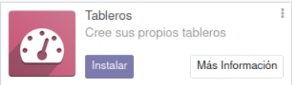

A continuación vamos al apartado proyecto, y creamos un nuevo proyecto.

Le damos un nombre.

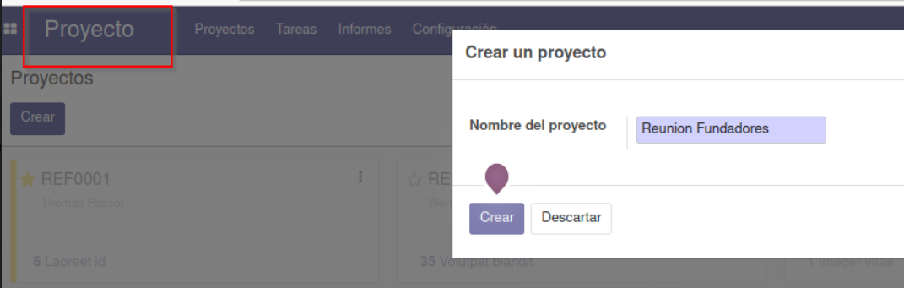

Seguidamente añadimos un orden y ponemos una descripción. En la tercera imagen podemos ver como se visualiza la tarea creada.

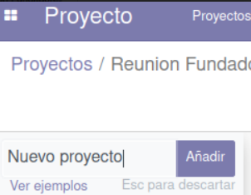 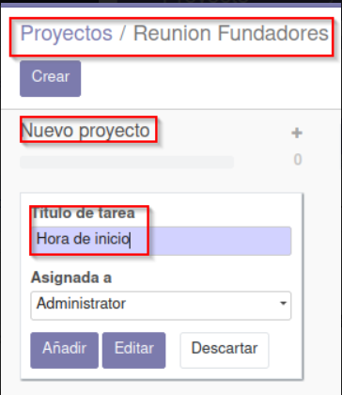 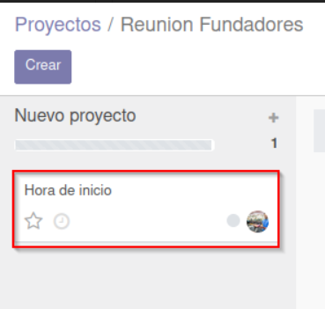

A continuación vamos a crear una actividad y a seleccionar una hora para ella. También planificamos mas actividades.

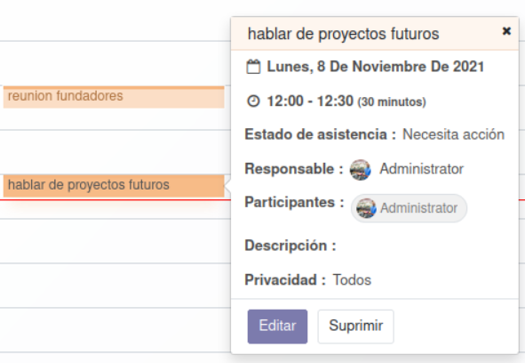 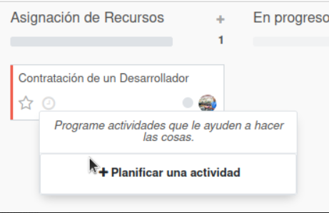

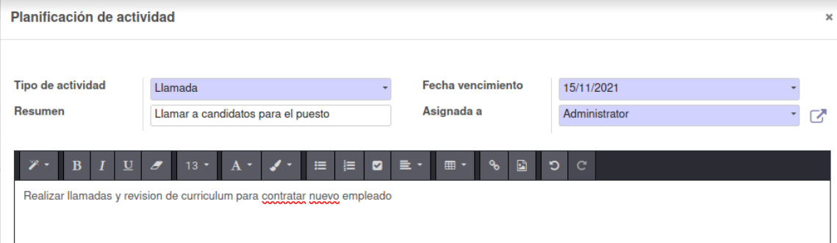

Creamos diferentes proyectos y vemos como quedan, ya que se pueden organizar por la fase en la que se encuentra cada uno de ellos.

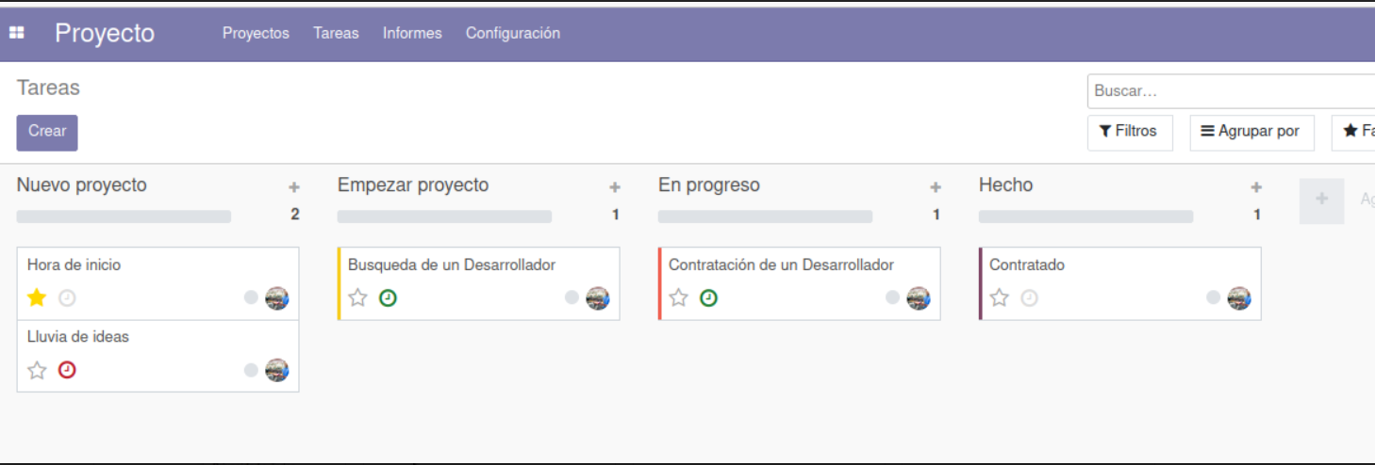

Una vez instalado el módulo tableros, únicamente tenemos que dar a favoritos desde la sección y añadir a tablero y ya nos aparece en el tablero.

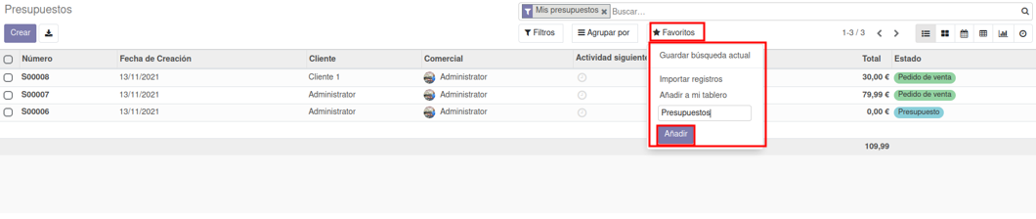

Una vez añadidos nos queda como se muestra en la siguiente imagen.

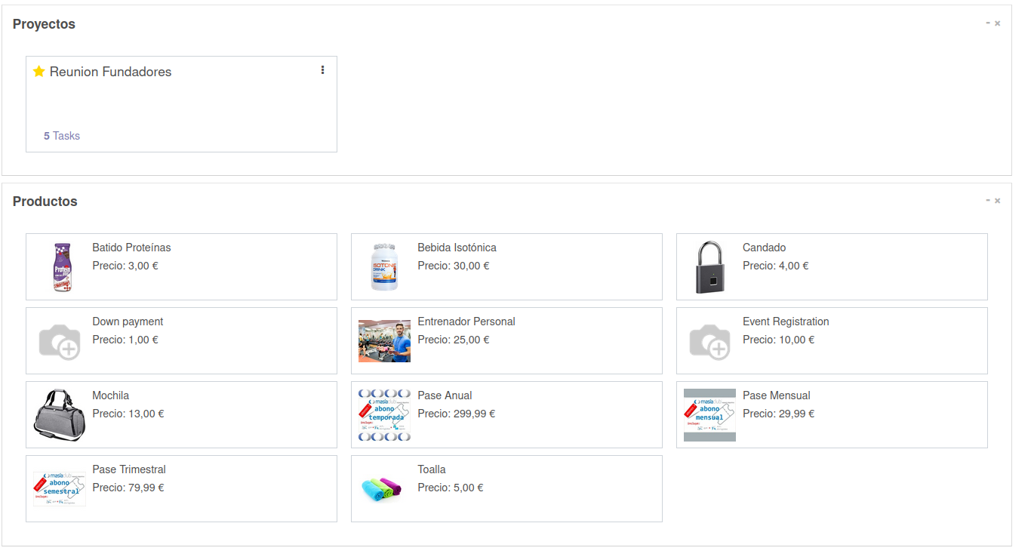

Gestión de tareas del departamento de administración.

Este apartado se realiza con el modulo de firmas, el cual intentamos usar pero no nos deja.

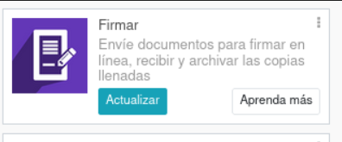

PRODUCTOS O SERVICIOS:

Los productos y servicios que ofrece nuestro gimnasio, son todos los que podemos encontrar en el carrito de compra, ya mencionados y vistos en una foto.

Para añadir los diferentes productos hemos llevado a cabo los siguientes pasos.

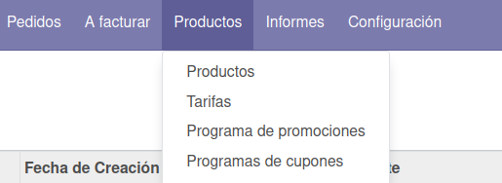

Una vez dentro del apartado de productos nos aparece la opción de crear y también podemos ver los que ya tenemos creados.

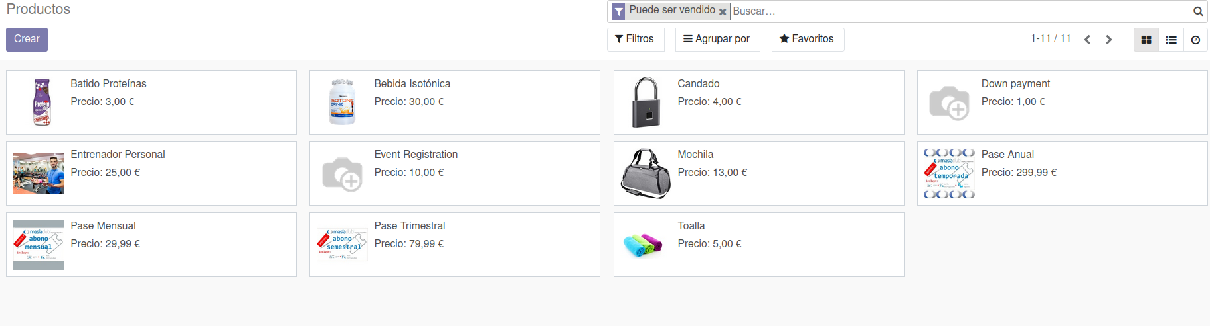

Una vez que damos a crear, es muy sencillo, únicamente tenemos que rellenar los campos e introducir una imagen si lo deseamos.

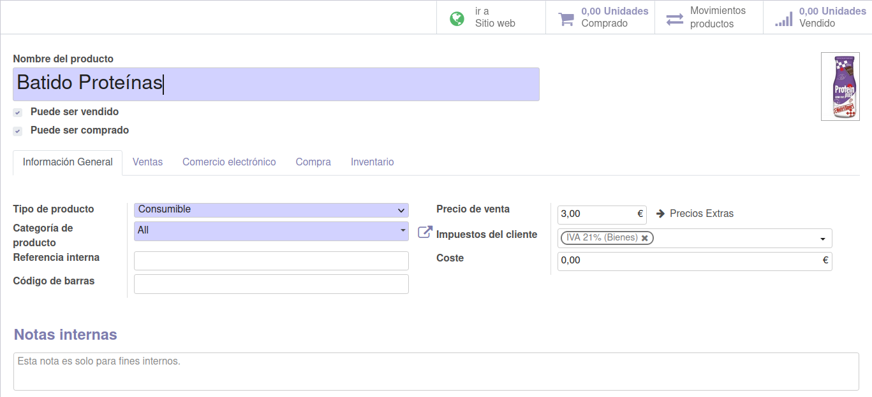

AGENDA O CALENDARIO:

EVENTOS:

Debemos instalar el módulo de eventos, y una vez instalado creamos uno nuevo, dándole un nombre y rellenando todos los datos.

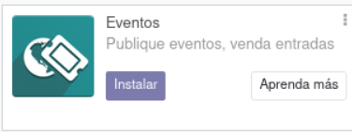 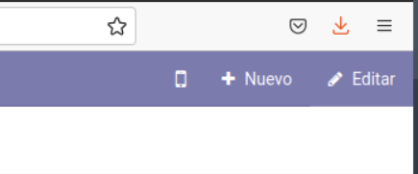 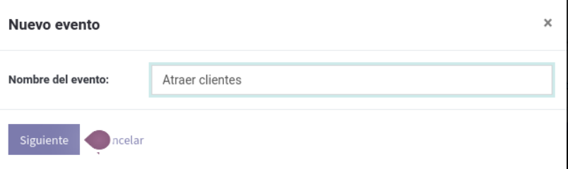

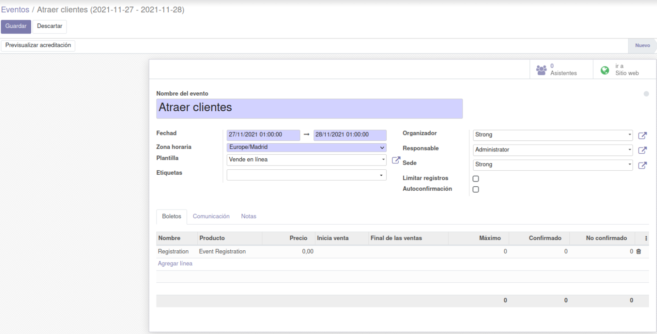

A continuación añadimos un asistente al evento, al cual enviamos un correo con el ticket para poder acceder.

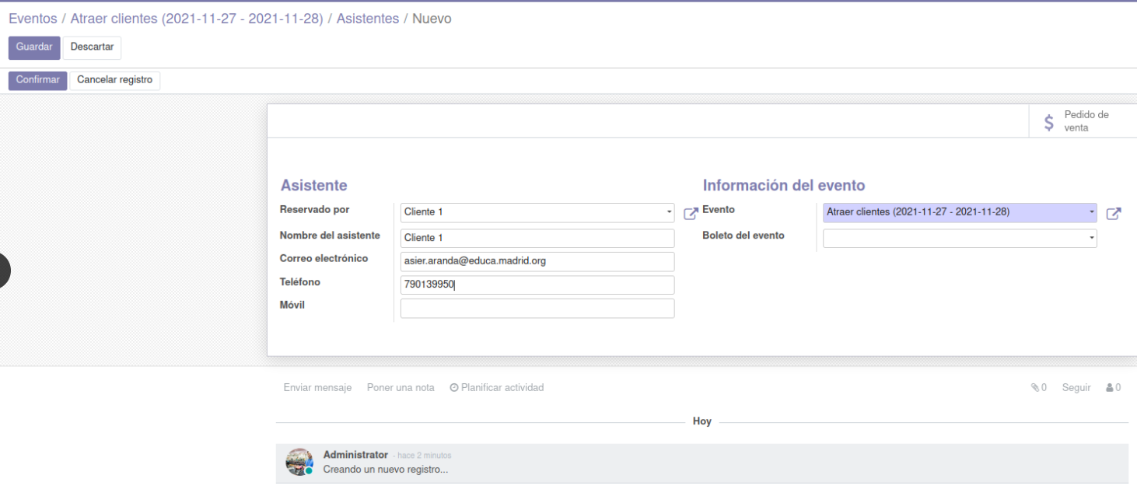

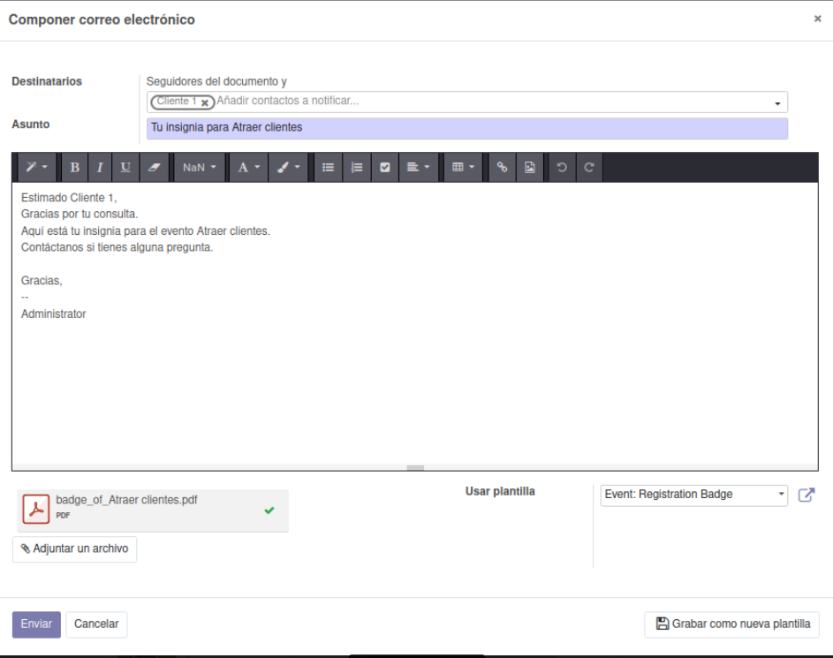

A continuación podemos ver los diferentes eventos que tiene nuestra empresa, con las fechas en las que se realizarán o se han realizado y las personas que han confirmado su asistencia.

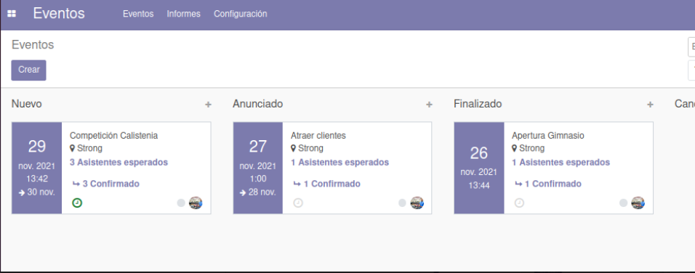

En la página web aparece como hemos mostrado en la explicación principal.

ENCUESTAS:

Instalamos el módulo de encuestas.

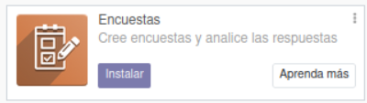

Tras tener instalado el módulo, vamos a crear una encuesta, dentro de la cual haremos varias preguntas.

Se puede elegir cual va a ser el formato de respuesta.

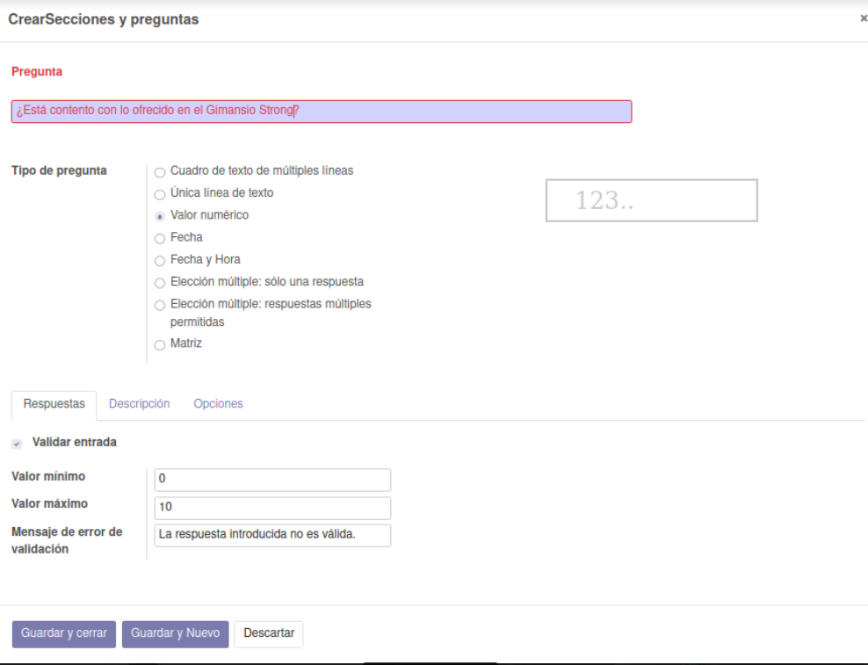

A continuación podemos ver como ha quedado la encuesta.

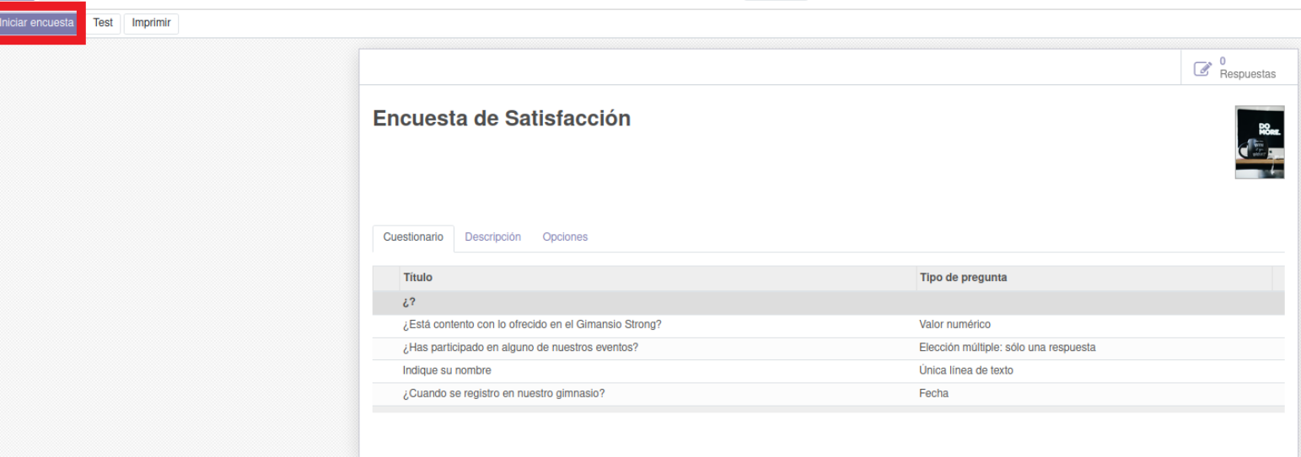

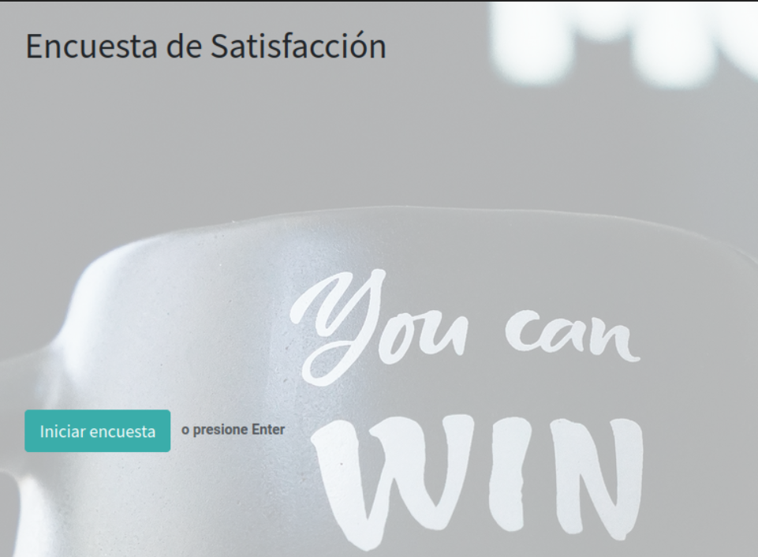 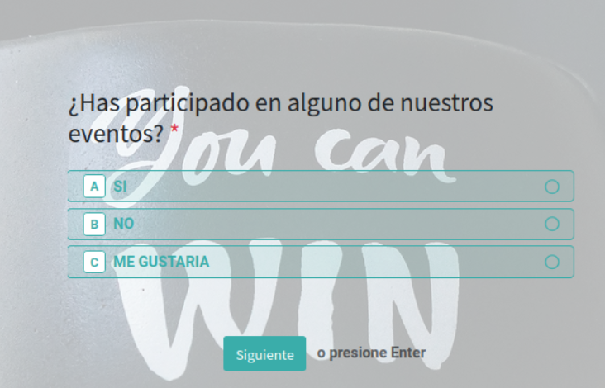

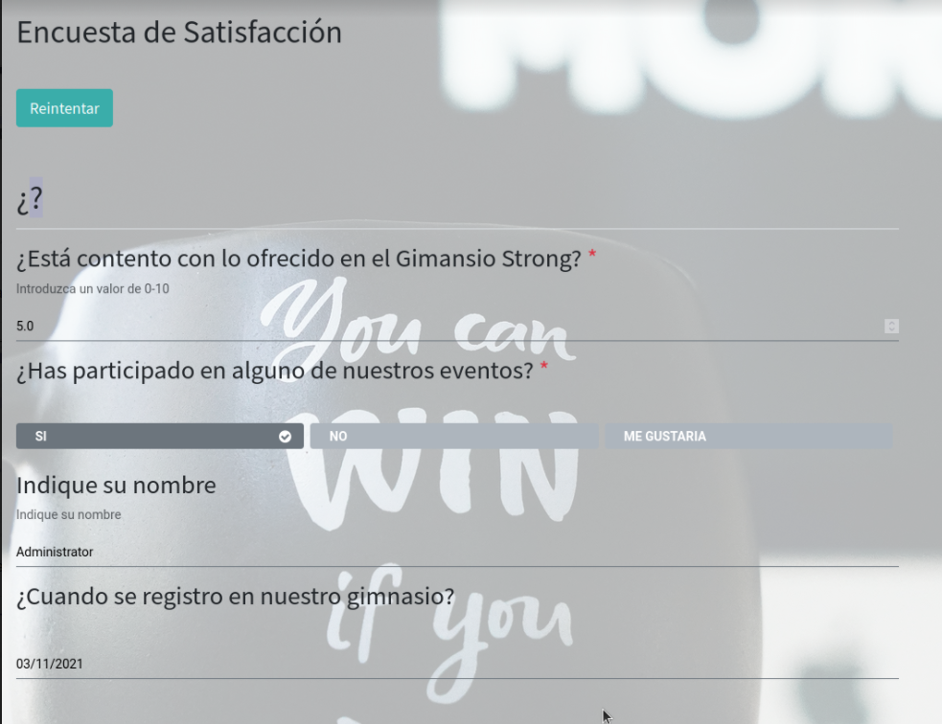

CHAT INTERNO:

Instalamos el módulo de chat interno y creamos un nuevo chat, mediante el cual podrán ponerse en contacto los clientes con nosotros, para resolver cualquier duda que tengan.

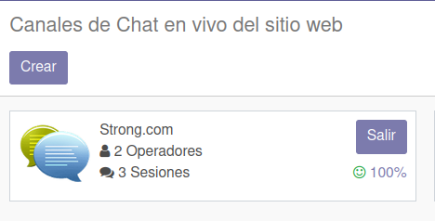

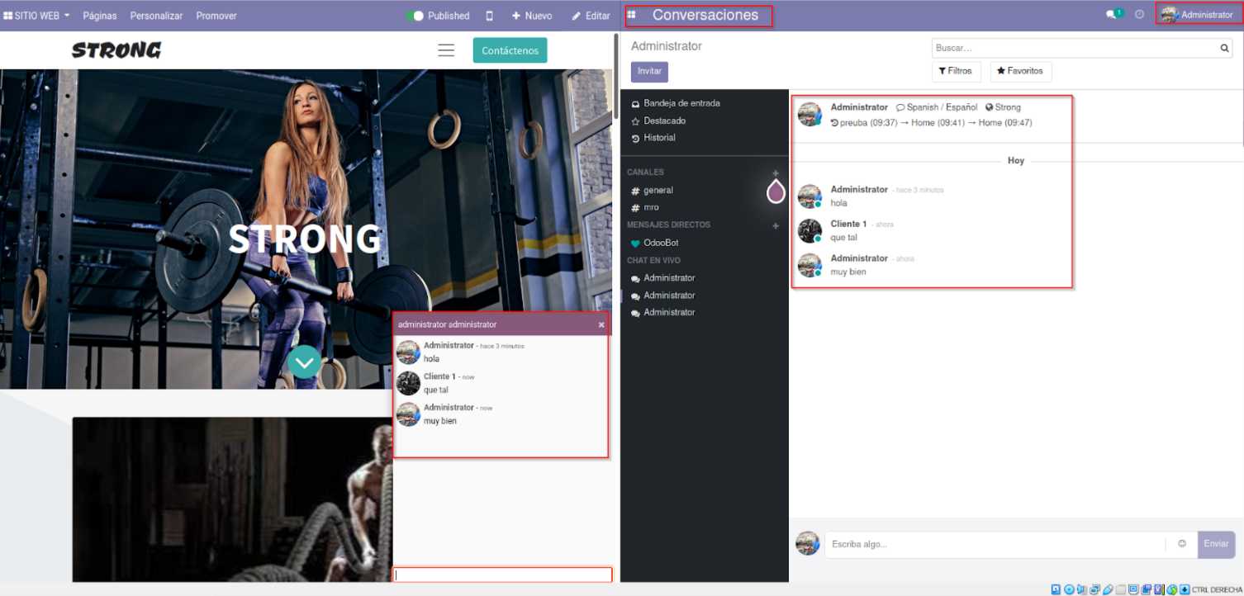

CONTACTOS:

Desde el modulo de contactos podemos crear a las diferentes personas que forman parte de la empresa, otras empresas…

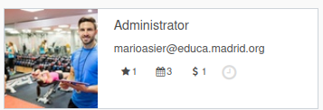 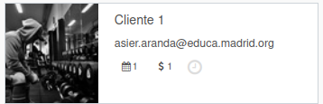

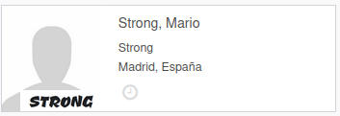

Dentro de cada contacto, tenemos un menú en el que podemos ver gráficamente toda su información.

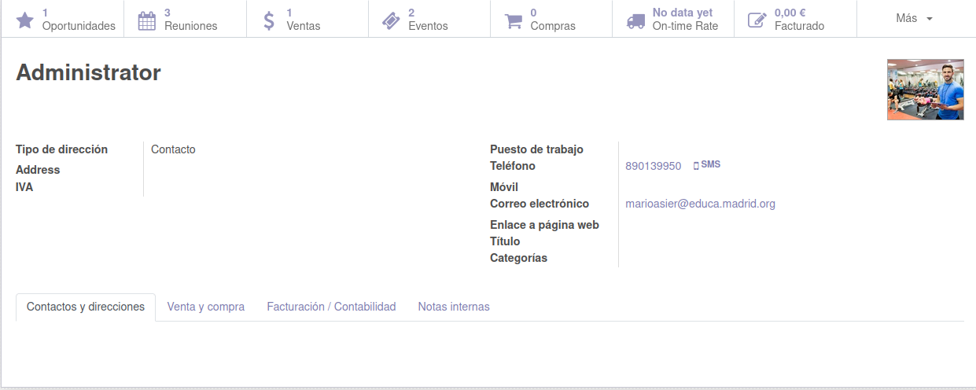

AGENDA O CALENDARIO:

Instalamos el módulo, luego nos aparece un calendario en el cual podemos seleccionar un día y crear una reunión o evento.

También nos aparece de color los días que tenemos planificado una reunión.

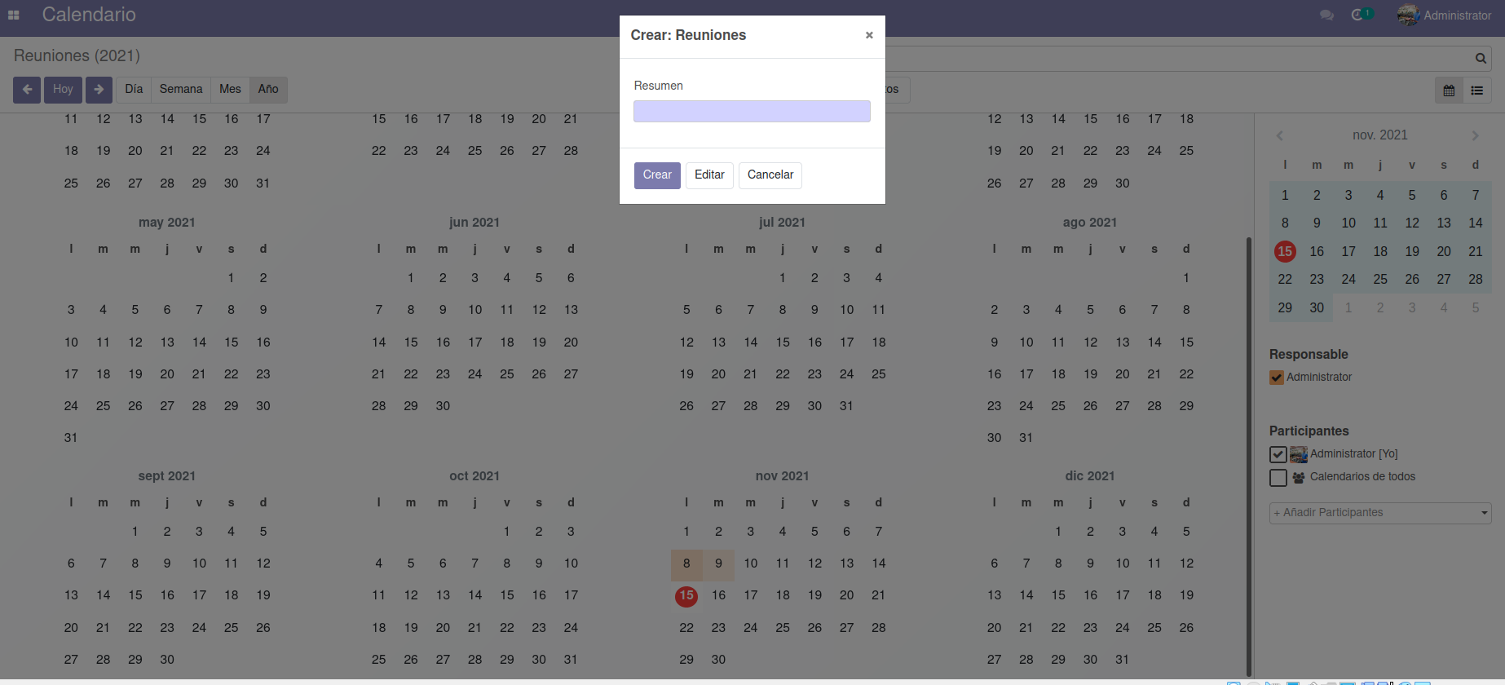

CRM:

Instalamos el modulo CRM, que sirve para hacer un seguimiento de los clientes y las oportunidades próximas.

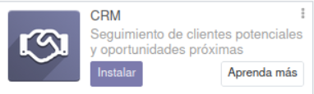

Al realizar un formulario, a través de este modulo a nosotros no llega una notificación para ponernos en contacto con el cliente.

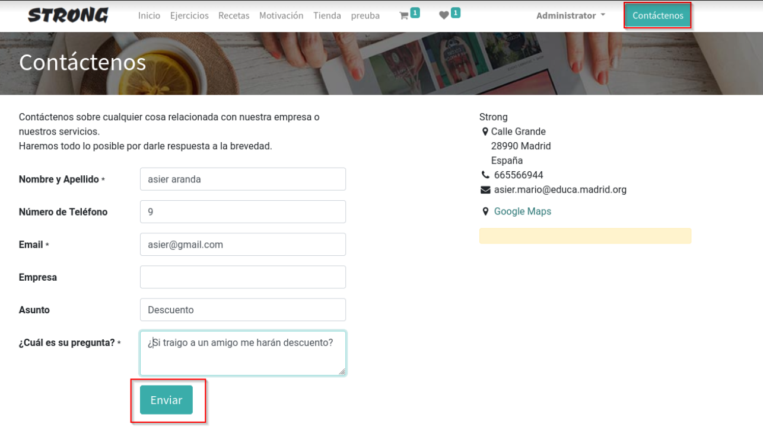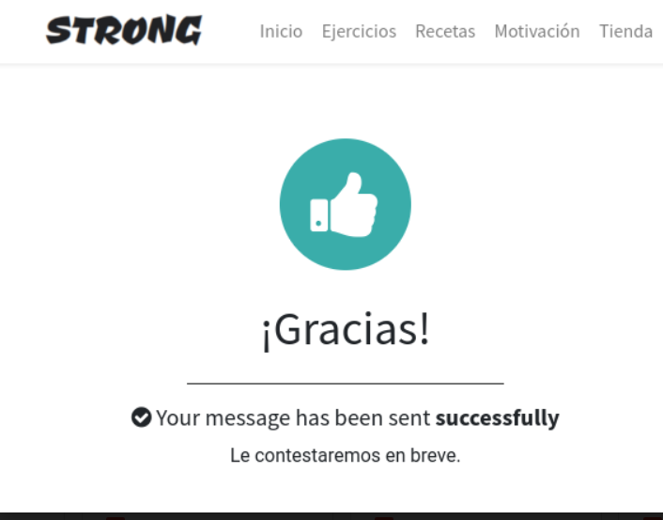

La creación de “pipelines” se asemeja a la creación de nuevo proyectos. Son una creación de oportunidades las cuales se les puede asignar a cada uno de los trabajadores de la empresa, para que cada uno gestione su oportunidad de forma personal.

Se pueden planificar actividades dentro de cada apartado dándole un “estado”, nosotros hemos definido 4 diferentes (nuevo, calificado, propuesta y ganado), dependiendo en que estado este esa oportunidad se tratara de una manera u otra.

Se pueden concretar reuniones desde este módulo, ya que va ligado al módulo de calendario.

Nuestra versión no permite generar oportunidades en el CRM al rellenar un formulario desde nuestro sitio web.

